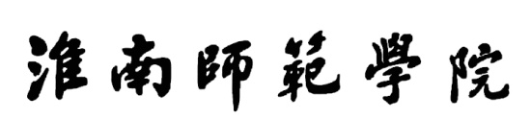
“国培计划（2018）”——安徽省中小学及幼儿园骨干教师培训项目
优秀学员申报表
姓名 |  |  | 性别 |  |  |  | 民族 |  |  |  | 照片
籍贯 |  |  |  | 出生年月
政治面貌 |  |  |  |  |  | 职称职务
工作单位
联系电话 |  |  |  |  |  |  |  | E-mail
申  报  理  由 | 个人签名： 年 月 日
推  荐  意  见 | 班主任签名： 年 月 日
审  批  意  见 | 项目执行办公室： 年 月 日

